|  |
| --- |
| UNIVERSIDADE FEDERAL DO ESPÍRITO SANTO  CENTRO TECNOLÓGICO  DEPARTAMENTO DE ENGENHARIA ELÉTRICA  PROPOSTA DE PROJETO DE GRADUAÇÃO  C:\Documents and Settings\pmello\Meus documentos\Documentos\UFES\brasao ufes.PNG  LUCAS SOARES PESSINI  **SISTEMA ELETRÔNICO DE CONTROLE DE EMPRÉSTIMOS PARA LABORATÓRIOS DO del/UFES** |
| VITÓRIA – ES  JUNHO/2019 |

|  |
| --- |
| lUCAS SOARES pESSINI  SISTEMA ELETRÔNICO DE CONTROLE DE EMPRÉSTIMOS PARA LABORATÓRIOS DO del/UFES  Parte manuscrita da Proposta de Projeto de Graduação do aluno **Lucas Soares Pessini**, apresentada ao Departamento de Engenharia Elétrica do Centro Tecnológico da Universidade Federal do Espírito Santo, como requisito parcial para aprovação na disciplina “ELE08552 – Projeto de Graduação I”.  __________________________________  Profa. Dra. Carla C.M. Cunha  Professora da disciplina  __________________________________  Prof. Dr. André Ferreira  Orientador  __________________________________  Lucas Soares Pessini  Aluno |
| VITÓRIA – ES  JUNHO/2019 |

**RESUMO**

A automação de processos está se tornando mais comum, pois deixa mais prático a realização de atividades que antes eram mais complicadas sem o uso de computadores e sistemas informatizados. Aqui se apresenta uma proposta para o controle eletrônico de empréstimos de kits de ensino e de equipamentos disponíveis no laboratório de eletrônica do Departamento de Engenharia Elétrica da UFES, com os procedimentos e os embasamentos teóricos a serem seguidos. Também será realizado um estudo sobre o monitoramento da localização de tais empréstimos baseado em Sistema de Informações Geográficas, ou GIS, Geographic Information System. O registro de empréstimo será armazenado em um banco de dados e haverá uma interface da web para registro e consulta dos empréstimos. O sistema também gerará alguns relatórios contendo informações pertinentes, além de manter um histórico dos empréstimos.

**LISTA DE FIGURAS**

Figura 1 - 8

Figura 2 – Configuração do Banco de Dados. 17

Figura 3 – Outra configuração do banco de dados 17

Figura 4 – Acesso ao banco de dados 18

Figura 5 – Na plataforma Lend-Itens, os usuários podem acessar sua biblioteca para pesquisar um item e reservá-lo, bem como ver seu histórico e os empréstimos atuais. 25

Figura 6 - Pode-se verificar quais são as pessoas que utilizam a plataforma. 26

Figura 7 – Caixa de texto de atualização de Lista de Figuras 26

**LISTA DE QUADROS**

Quadro 1 – Cronograma de execução das atividades previstas 24

**LISTA DE ABREVIATURAS E SIGLAS**

UFES Universidade Federal do Espírito Santo

TCC Trabalho de Conclusão de Curso

BD Banco de Dados

CTII Prédio II do Centro Tecnológico da UFES

GPS Global Positioning System

PHP Personal Home Page

HTML HyperText Markup Language

CSS Cascading Style Sheets

SQL Empresa de Pesquisa Energética

SGBD Fundação Instituto Brasileiro de Geografia e Estatística

LCEE Milhões de toneladas equivalentes de petróleo

GIS Geographic Information System

RTLS Real-Time Locating Systems

**SUMÁRIO**

1 Apresentação 8

1.1 Cadastramento dos Alunos, Equipamentos e Kits 9

1.2 Da verificação de disponibilidade de Equipamentos 9

1.3 Da solicitação do Equipamento 10

1.4 Da retirada do Equipamento 10

1.5 Do transporte do Equipamento 10

1.6 Da devolução do Equipamento 10

1.7 Renovação do Equipamento 10

1.8 Empréstimos de Kits 11

2 Justificativa 12

3 Objetivo geral e objetivos específicos 14

3.1 Objetivos Geral 14

3.2 Objetivos Específicos 14

4 Embasamento Teórico 15

4.1 Automatização de processos 15

4.2 Aplicação Web 15

4.3 Banco de Dados 16

4.4 Sistema Embarcado 18

5 Metodologia e etapas de desenvolvimento 20

5.1 Estabelecer e Revisar as propriedades do sistema 20

5.2 Instalação dos pacotes, programas e sistema operacional para o desenvolvimento do projeto 20

5.3 Construção do Módulo leitor de código de barras 20

5.4 Construção do Módulo GPS 20

5.5 Montando o banco de dados do sistema 21

5.6 Desenvolvimento da interface web 21

5.7 Integração do Hardware e Software 21

5.8 Testes e validações 21

5.9 Lições Aprendidas 21

6 Cronograma de execução 22

7 locação de recursos 25

referências BIBLIOGRÁFICAS 27

# Apresentação E OBJETO DE PESQUISA

O laboratório de eletrônica do Departamento de Engenharia Elétrica da UFES possui diversos equipamentos, tais como osciloscópios, geradores de sinais, multímetros, fontes de alimentação, dentre vários outros, que são utilizados diariamente (das 7h às 19h) durante as aulas práticas, em projetos dos alunos (laboratório de portas abertas) e também atendendo a situações específicas de empréstimos no Centro Tecnológico, como o exemplo de laboratórios de pesquisa e de projetos de extensão. Além dos referidos equipamentos, o laboratório disponibiliza aos alunos kits de apoio ao ensino que incluem pontas de prova de osciloscópio, cabos para o gerador de sinais e protoboard.

Todo o processo de empréstimo atual, seja de kits e/ou equipamentos, é controlado manualmente, no qual um responsável pelo setor realiza o vínculo de um número de identificação do usuário ao registro do equipamento/kit. Para casos específicos, também são anotados, manualmente, informações adicionais como o local para onde o equipamento será levado, data e hora do empréstimo, previsão de retorno e contato do responsável.

Da forma como está implementado hoje, tal sistema de empréstimos não é eficiente, gera atrasos, erros, e também não permite geração de relatórios úteis para o gestor do laboratório, como por exemplo o histórico de utilização, dados para manutenção programada, dados para aquisições futuras e análise de demanda por horários e dias da semana.

Tendo em vista a importância de tais equipamentos no desenvolvimento acadêmico dos alunos, além do custo elevado dos mesmos, torna-se imprescindível um controle mais eficiente de alocação e movimentação dos mesmos.

Isto posto, o que se propõe aqui é o desenvolvimento de um sistema eletrônico para registro e controle dos empréstimos de kits e equipamentos dos laboratórios do DEL/UFES. Também será realizado um estudo sobre o monitoramento da localização dos equipamentos emprestados utilizando a abordagem GIS (Geographic Information System) e o conceito RTLS (*Real-Time Locating Systems*).

O sistema para controle eletrônico de empréstimos deve ser rápido, de operação simples e intuitiva, além de fornecer relatórios em uma interface através de consulta a um banco de dados. Para versões futuras, os próprios usuários, desde que habilitados, poderiam realizar os empréstimos e devoluções no laboratório, sem a necessidade de um operador local do sistema.

O sistema deve vincular (ou desvincular, dependendo do contexto) informações únicas do usuário (matrícula, por exemplo) ao objeto sem a necessidade de preenchimento de dados via teclado ou outras anotações. Uma abordagem possível para esta questão se dá através de um dispositivo de leitura baseado em RFID (padrão disponível no cartão do Restaurante Universitário da Ufes), código de barras (padrão disponível no documento de identificação do aluno) ou QR-Code, por exemplo.

Considerando compatibilidade com o mercado e generalização de soluções, um aparelho celular com software adequado, pode realizar as funções de leitura dos códigos, (des)vinculação usuário-objeto e consulta ao banco de dados, que pode ser remoto ou local (no aparelho celular), desde que realize backups em intervalos programados.

Módulos RTLS baseados em RFID, Beacons, ZigBee ou Wifi, por exemplo, aliados a um sistema GIS podem fornecer a localização em tempo real com boa precisão dos equipamentos emprestados, permitindo ao coordenador do laboratório um monitoramento via web desses recursos. Módulos GPS também podem ser utilizados neste sentido, mas sua maior contribuição se dá em ambientes exteriores. Essas diferentes tecnologias apresentam características (alcance, custo, robustez, precisão) distintas e um estudo deve ser realizado para avaliar a melhor solução para o problema em questão. Em um primeiro momento, abordagens baseadas em Beacons ou ZigBee podem ser atrativas tendo em vista a baixa quantidade de dados que será transmitida, custo relativamente baixo e baixo consumo de energia.

A interface web também poderá ser utilizada para as seguintes funções:

* Cadastramento em detalhes dos Alunos, Equipamentos e Kits
* Verificação de disponibilidade de Equipamentos
* Solicitação do Equipamento
* Retirada do Equipamento
* Devolução do Equipamento
* Renovação do Equipamento

**Questões técnicas que serão abordadas neste projeto:**

**Desenvolvimento de interface para Android:** integrar software (comercial) para leitura de QR code ou código de barras com aplicativo que será desenvolvido para vínculo usuário-objeto e acesso ao banco de dados.

**Banco de dados:** acessos (leitura e escrita) a um banco de dados responsável pelo armazenamento dos registros. Os dados referentes aos vínculos usuário-objeto devem ser gravados para relatórios futuros. Acesso ao banco pode ser local ou remoto.

**Interligação e configuração de rede de sensores RTLS e GIS:** uma rede de sensores e transmissores deve ser estabelecida visando a correta localização dos objetos e esta informação deve ser disponibilizada para visualização remota via web. Quando houver demanda, a aplicação pode solicitar tais informações a um servidor que as detém.

# Justificativa

Isso gera confusão para ser pegar e entregar dos documentos e demora com filas de estudantes. Por isso é necessário que seja feito um controle mais aprimorado desses empréstimos. Além disso, o sistema manual não guarda o histórico de empréstimos.

Tais equipamentos dos laboratórios são constantemente utilizados e, dessa forma, foi proposto a pensar em uma solução e executá-la de forma que auxilie o processo de gerenciamento de Kits e equipamentos dos laboratórios, ajudando tanto alunos e professores como os próprios funcionários do local.

Os equipamentos do Laboratório do prédio da Engenharia Elétrica são de alto custo e são utilizados nas aulas práticas, o que torna necessário ter um controle minimamente estruturado dos empréstimos para que não tenha percas, prejuízos e aulas práticas com alunos sem equipamentos. Para ter este controle, os dados do equipamento e do aluno que solicitou devem ser armazenados corretamente para que, caso ocorra algum problema com o equipamento, sejam tomadas atitudes necessárias para resolvê-lo, ou caso seja utilizado em alguma outra aula, não possa ser emprestado.

Com um sistema automatizado ganha agilidade, maior segurança na data do empréstimo e ainda manter um histórico atualizado de cada um dos equipamentos de empréstimos. Uma implementação de um sistema eletrônico para controlar os empréstimos é necessário para que os dados sejam registrados corretamente. Assim é proposto desenvolver um projeto que apresente melhorias em economia de tempo e trabalho humano dos laboratórios de eletrônica do prédio do CT II.

Manter um histórico de empréstimos é importante para evitar o uso excessivo do mesmo equipamento, ou seja, nem sempre emprestar equipamentos mesmo para evitar o seu desgaste excessivo.

Já existem sistemas que possam ser utilizados, mas muitos são desenvolvidos para bibliotecas, possuindo funções excedentes e alto custo. Desta forma, o sistema será desenvolvido para automatizar o processamento de empréstimos do equipamento e armazenar o histórico.

Também podem ser feitos diversas funções em um sistema automatizado de BD (Banco de Dados) que facilitam na visualização dos dados de empréstimos: listar os equipamentos utilizados por aula, por aluno, ou sala, diversas formas de gerar relatório dos itens emprestados e histórico de empréstimo por estudante.

Também esse sistema irá permitir que equipamentos sejam utilizados fora do laboratório, pois poderá monitor a suas localizações através de módulos baseados em RTLS que alimenta o banco de dados com a posições geográficas dos equipamentos.

Deve-se pesquisar a forma que será feita o acesso a interface web e ao banco de dados e como irão usá-las. É preciso encontrar também uma melhor forma de projetar um sistema RTLS que seja barato e discreto para serem colocados em todos os equipamentos do laboratório.

[REVISAR ESTA PARTE]Uma limitação desse projeto é principalmente o custo dos circuitos embarcados com GPS implementados em todos equipamentos e do sistema web fosse acessada remotamente em todas as partes do mundo. Outra limitação também é o tempo para seja desenvolvido, o que pode não conseguir atingir todos os requisitos iniciais do projeto.

# Objetivo geral e objetivos específicos

## Objetivos Geral

O projeto proposto tem como objetivo geral a simplificação e automatização do gerenciamento de empréstimos de equipamentos e Kits no Laboratório de Engenharia Elétrica da UFES. Será desenvolvido de um sistema de controle para equipamentos e Kits do laboratórios da Engenharia Elétrica da UFES. Este sistema obterá de forma automatizada o código do equipamento, matrícula do estudante, data de empréstimo e entrega e além de informações adicionais para geração de relatórios.

## Objetivos Específicos

Os objetivos estão listados nos tópicos a seguir:

* Desenvolver um sistema para fazer a leitura dos códigos de barra presente na carteira de estudante e do patrimônio do equipamento;
* Fazer sistema de banco de dados que irá armazenar os dados dos empréstimos;
* Construir um sistema barato e discreto que insere no BD dados da localização do equipamento;
* Desenvolver uma interface web para fazer o controle dos empréstimos de maneira automatizada integrado com o sistema de leitura do código de barras;
* Registrar toda uma coleção de Kits e equipamentos didáticos para aulas de eletrônica nos laboratórios do CT II;

# Embasamento Teórico

## Automatização de processos

Automatizar processos significa passar as tarefas realizadas de maneira manual pelas pessoas para equipamentos, máquinas, instrumentos e outros (GESTÃOCLICK, 2016). Para que a automatização de processos ofereça os resultados esperados, é muito importante garantir que sua implantação seja feita de maneira estruturada e de acordo com as diretrizes de onde está sendo aplicado (ELETRôNICO, 2016). No meio industrial, a preocupação com produtividade, redução do risco operacional e qualidade, leva à implantação de sistemas de automatização.

A parte operacional na automação industrial é uma parte do sistema que atua diretamente no processo e é um conjunto de elementos que fazem com que a máquina se mova e realize a operação desejada (CITISYSTEMS, 2016), aperfeiçoamento constante das atividades dos processos.

Automação em processos indústrias foram abordadas nas disciplinas de Controle Inteligente e Sistemas Realimentados, onde eram abordados diversos meios de controlar o processo. Neste projeto desenvolverá principalmente um sistema de software e hardware para automatizar o processo de empréstimos de equipamentos do laboratório.

## Aplicação Web

uma aplicação web é um software que é instalado em um servidor web e é projetado para responder a solicitações, processar informações, armazenar informações e dimensionar as respostas de acordo com a demanda e, em muitos casos, é distribuído em vários sistemas ou servidores (MACêDO, 2016). Essas aplicações apresentam várias linguagens de programação (PHP, Javascript, etc) e elementos de interface gráfica (HTML, CSS).

As aplicações web se diferenciam das aplicações ‘desktop’ pois não precisa de instalação no computador, acessíveis de qualquer lugar com Internet, não depende de sistema operacional tendo todo o processamento de funções e instruções feito no servidor web e o navegador funciona apenas como uma ‘interface’ da aplicação o (CóDIGO, 2016). Essas vantagens de aplicação web foram vistas principalmente na disciplina Redes de Computadores e de Automação.

Há a existência de frameworks. Um framework em desenvolvimento de software, é uma abstração que une códigos comuns entre vários projetos de software provendo uma funcionalidade genérica a (WIKIPéDIA, 2016). Assim terá para o desenvolvimento para esse software a framework chamada CakePHP (CAKEPHP, 2016) que torna a construção de aplicativos da web mais simples, mais rápida e requer menos código.

## Banco de Dados

Um banco de dados é uma coleção de dados inter-relacionados, representando informações sobre um domínio específico, ou seja, sempre que for possível agrupar informações que se relacionam e tratam de um mesmo assunto, posso dizer que tenho um banco de dados (DEVMEDIA, 2016). Como exemplo de banco de dados pode-se citar um sistema de bibliotecas, uma agenda telefônica, um cadastro de clientes, etc.

Um sistema de gerenciamento de banco de dados (SGBD) é um software que possui recursos capazes de manipular as informações do banco de dados e interagir com o usuário. Existem vários SGBDs no mercado, como Oracle, SQL Server, DB2, PostgreSQL, MySQL, o próprio Access ou Paradox, entre outros (DEVMEDIA, 2016).

Os sistemas de banco de dados têm certas vantagens em relação ao sistema tradicional de armazenamento de arquivos. Eles são implementados com a função de isolar os detalhes internos do banco de dados do usuário, ou seja, promover a abstração desses dados e também permitir a relativa dependência dos dados e aplicativos que acessam m (DEVMEDIA, 2016).

Outro fator importante é a questão da segurança e integridade dos dados, pois estes são geralmente criptografados e não são acessados tão facilmente. No entanto, a implantação de um sistema de banco de dados é mais cara e nem sempre é necessário usá-lo (DEVMEDIA, 2016).

Para realizar consultas, inserir, editar e vincular dados armazenados no banco de dados, é usada uma linguagem baseada em consultas estruturadas chamada SQL (Structured Query Language) ) (DEVMEDIA, 2016).

A importância em banco de dados foi abordada principalmente em disciplinas como Controle Inteligente. O banco de dados será utilizado para armazenar os dados dos empréstimos de equipamentos. SGBD utilizado será o MySQL, devido ao fato de estar presente no XAMPP, que é um pacote com os principais servidores de código aberto do mercado, utilizado para o desenvolvimento da interface web (TECHTUDO, 2016).

Pode-se ser utilizado o modelo de banco de dados para o projeto para o projeto dado pela Figura 2.

Figura 1 – Configuração do Banco de Dados.

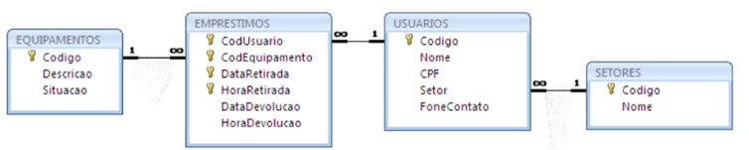

Fonte: Martins, Giovanne Marangoni (2008).

Na Figura 3 apresenta outra forma de configuração do BD.

Figura 2 – Outra configuração do banco de dados

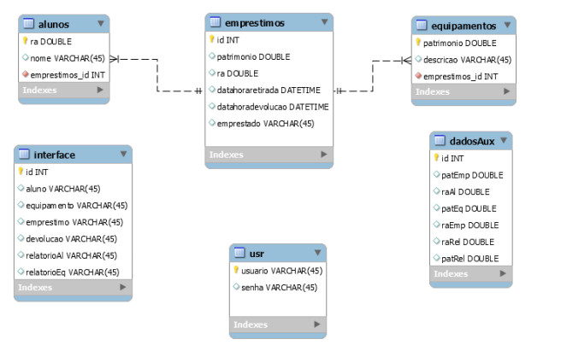

Fonte: Ikeda, Renan Felipe Toshiaki Bieszczad (2008).

Na Figura 3 mostra um esquemático de como vai ser acessado o banco de dados.

Figura 3 – Acesso ao banco de dados

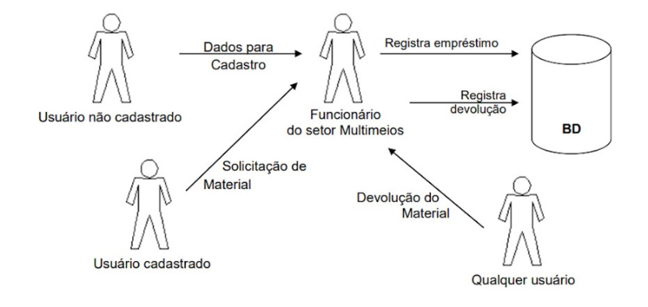

Fonte: Martins, Giovanne Marangoni (2008).

## Sistema Embarcado

O sistema embarcado, também chamado de sistema embutido, é um sistema microprocessado em que um computador está anexado ao sistema que ele controla. Um sistema embarcado pode realizar um conjunto de tarefas que foram predefinidas. O sistema é usado para tarefas específicas, e assim, através de engenharia é possível otimizar um determinado produto e diminuir o tamanho, bem como os recursos computacionais e o seu valor final (NET, 2016).

Os sistemas embarcados estão por toda a nossa volta, e por essa razão, não se dá conta de sua capacidade computacional, já que está tão envolvido com tais mecanismos (NET, 2016). Há uma grande variedade de processadores disponíveis no mercado, o que leva ao desenvolvimento de vários sistemas.

Há muitas restrições em sistemas embarcados comparando com os computadores convencionais. Entre eles, as restrições dimensionais, que envolvem tamanho e peso, são extremamente importantes em equipamentos pequenos, como telefones celulares. Outra restrição é o consumo de energia, que é extremamente importante em equipamentos móveis e é alimentado por baterias, como no caso de um dispositivo GPS. Restrições de recursos, como memória e processamento, afetam o design do software. Deve ter um software eficaz para que seu sistema não enfrente problemas. Outra restrição que pode ser citada é a da execução. Isso é relevante porque vários aplicativos devem ser executados em um momento muito específico.

O sistema embarcado é dedicado a uma única finalidade, ou um pequeno conjunto de propósitos (PORTUGUêS, 2016). Ele é depende da sua aplicação.

Sistemas Embarcados foi abordado nas disciplinas como Sistemas Embarcados, Eletrônica Básica 1 e 2. Será utilizado este conceito para desenvolver um sistema que tenha o sistema que irá informar a localização do equipamento e também o sistema que irá reconhecer o código do equipamento e a matrícula do aluno através do código de barras quando for ser feito o empréstimo.

# Metodologia e etapas de desenvolvimento

O desenvolvimento do trabalho será dividido em etapas para modularizar, dividir em partes onde cada uma dessas partes será responsável pela realização de uma etapa do projeto. Esta forma de desenvolvimento teve como objetivo reduzir falhas no processo de desenvolvimento.

Os estágios de desenvolvimento serão abordados nas seções a seguir.

## Estabelecer e Revisar as propriedades do sistema

Alguns requisitos e características do sistema serão definidos, para que as atividades que o compõem o projeto sejam melhor direcionados.

## Instalação dos pacotes, programas e sistema operacional para o desenvolvimento do projeto

Antes de iniciar o projeto, deve instalar os programas para o desenvolvimento do hardware (programação do microcontroladores, placas de circuito impresso, simulações dos circuitos) e para o desenvolvimento da interface web e banco de dados (o pacote XAMPP).

## Construção do Módulo leitor de código de barras

Aqui será desenvolvido o circuito responsável pela leitura do código de barras do equipamento e da carteira do estudante que identifica a sua matrícula.

## Construção do Módulo RTLS

Módulo que vai alimentar o banco de dados com a localização dos equipamentos.

## Montando o banco de dados do sistema

Será modelado um banco de dados com todas as tabelas com colunas e relações necessárias para atender o objetivo do projeto.

## Desenvolvimento da interface web

Com o banco de dados modelado, inicia o desenvolvimento da interface web do sistema. Para o desenvolvimento dessa interface irá ser utilizado principalmente frameworks, que facilitam o desenvolvimento.

## Integração do Hardware e Software

Será feito a integração do hardware e do software, com os dois funcionando em conjunto, fazendo os devidos concertos.

## Testes e validações

Com o sistema em operação, realize as verificações e testes para validar sua operação de maneira estável. Com isso, o sistema foi validado e dado como pronto para ser utilizado no controle de empréstimos de equipamentos.

## Lições Aprendidas

Aqui irá registrar tudo que foi aprendido durante o desenvolvimento do projeto. Nesta parte será focado no relatório e na apresentação final.

# Cronograma de execução

A seguir apresenta a lista contendo todas as atividades previstas.

1. **Pesquisar e Revisar os Requisitos Para o Projeto:** Realizar pesquisas para encontrar as melhoras formas de desenvolver o projeto e também revisar os requisitos do projeto, fazendo sugestões de alterações que forem necessárias;
2. **Discutir e Brainstorm:** Discutir com orientador as ideias encontradas em pesquisas e os requisitos do projeto;
3. **Definir melhores meios, ferramentas e requisitos:** Aqui terá todos definidos todos os meios, ferramentas e requisitos, conclusão das tarefas 1 e 2;
4. **Realizar a solicitação de materiais:** Aqui será feito a compra principalmente de componentes e microcontroladores necessários para que seja montado os circuitos dos sistemas embarcados. Será adquirido também um servidor onde hospedará o banco de dados e a interface web;
5. **Construir um banco de dados e registrar as Lições Aprendidas para Escrita do Relatório:** Aqui será modelado um banco de dados com todas as tabelas, colunas e relações necessárias para atender o objetivo do projeto. Terá que registrar as lições aprendidas para que seja abordado no relatório de TCC;
6. **Construir circuitos necessários para a utilização do leitor de código de barras e Registrar Lições Aprendidas para Escrita do Relatório:** Terá que montar um circuito que permite a leitura do código de barras para identificação do equipamento e da matrícula do aluno;
7. **Construir circuitos necessários para mostrar a localização do equipamento e Registrar Lições Aprendidas para Escrita do Relatório:** Será desenvolvido um circuito com GPS que permite saber a localização do equipamento;
8. **Construir a interface de interação direta com o usuário e registrar as Lições Aprendidas para Escrita do Relatório:** Será desenvolvido uma interface que atende todos os requisitos do projeto, mas não importando com seu aspecto visual. Deve-se também registar as lições aprendidas;
9. **Tornar apresentação do software mais amigável o possível e registrar lições aprendidas para Escrita do Relatório:** Essa tarefa tem que fazer com que o usuário consiga interagir com a interface de forma rápida, intuitiva e sem dificuldades suas funções. Aqui precisa mexer no aspecto visual da página web;
10. **Instalar e Configurar o Servidor para os responsáveis do laboratório terem acesso:** No final dessa tarefa terá que ter um computador no laboratório com acesso ao banco de dados e a interface web para registrar os empréstimos;
11. **Fazer a junção do hardware com software:** Será feito aqui a integração dos circuitos desenvolvidos com a parte de interface web.
12. **Validar e Testes e Registrar Lições Aprendidas para Escrita do Relatório:** Irá fazer validações e testes para ter certeza que o projeto está exercendo as suas funções de maneira correta;
13. **Fazer o relatório:** Nesta atividade será finalizado o relatório para o TCC, tendo já obtido as lições aprendidas para a escrito do relatório;
14. **Preparar Apresentação:** Será feito os slides e o preparado o conteúdo oral;

O Quadro 1 mostra o tempo das atividades nos respectivos meses de agosto, setembro, outubro, novembro e dezembro respectivamente.

Quadro 1 – Cronograma de execução das atividades previstas

|  |  |  |  |  |  |  |  |  |  |  |  |  |  |  |  |
| --- | --- | --- | --- | --- | --- | --- | --- | --- | --- | --- | --- | --- | --- | --- | --- |
| Dezembro 2019 | 4 |  |  |  |  |  |  |  |  |  |  |  |  |  |  |
| 3 |  |  |  |  |  |  |  |  |  |  |  |  |  |  |
| 2 |  |  |  |  |  |  |  |  |  |  |  |  |  |  |
| 1 |  |  |  |  |  |  |  |  |  |  |  |  |  |  |
| Novembro 2019 | 4 |  |  |  |  |  |  |  |  |  |  |  |  |  |  |
| 3 |  |  |  |  |  |  |  |  |  |  |  |  |  |  |
| 2 |  |  |  |  |  |  |  |  |  |  |  |  |  |  |
| 1 |  |  |  |  |  |  |  |  |  |  |  |  |  |  |
| Outubro 2014 | 4 |  |  |  |  |  |  |  |  |  |  |  |  |  |  |
| 3 |  |  |  |  |  |  |  |  |  |  |  |  |  |  |
| 2 |  |  |  |  |  |  |  |  |  |  |  |  |  |  |
| 1 |  |  |  |  |  |  |  |  |  |  |  |  |  |  |
| Setembro 2013 | 4 |  |  |  |  |  |  |  |  |  |  |  |  |  |  |
| 3 |  |  |  |  |  |  |  |  |  |  |  |  |  |  |
| 2 |  |  |  |  |  |  |  |  |  |  |  |  |  |  |
| 1 |  |  |  |  |  |  |  |  |  |  |  |  |  |  |
| Agosto 2019 | 4 |  |  |  |  |  |  |  |  |  |  |  |  |  |  |
| 3 |  |  |  |  |  |  |  |  |  |  |  |  |  |  |
| 2 |  |  |  |  |  |  |  |  |  |  |  |  |  |  |
| 1 |  |  |  |  |  |  |  |  |  |  |  |  |  |  |
| Julho 2019 | 4 |  |  |  |  |  |  |  |  |  |  |  |  |  |  |
| 3 |  |  |  |  |  |  |  |  |  |  |  |  |  |  |
| 2 |  |  |  |  |  |  |  |  |  |  |  |  |  |  |
| 1 |  |  |  |  |  |  |  |  |  |  |  |  |  |  |
| Meses | Semanas | Atividade 1 | Atividade 2 | Atividade 3 | Atividade 4 | Atividade 5 | Atividade 6 | Atividade 7 | Atividade 8 | Atividade 9 | Atividade 10 | Atividade 11 | Atividade 12 | Atividade 13 | Atividade 14 |

Fonte: Produção do próprio autor.

# locação de recursos

O projeto terá uma parte de hardware e de software. Na parte de hardware será utilizado:

* O servidor do LCEE que fará a armazenagem e processamento de dados;
* Um leitor de código de barras para reconhecer o equipamento e a matrícula na carteirinha;
* Componentes eletrônicos e microcontroladores para montar um sistema embarcado para viabilizar a comunicação do leitor de código de barras com o servidor e também para fornecer a localização dos equipamentos;
* GPS para fornecer a localização geográfica;
* Programas para Simulações dos circuitos elétricos;
* Programas para criação e Layout de placas de circuito impresso;
* Pacotes para programar os microcontroladores.

Todo o hardware é encontrado disponível no prédio da Engenharia Elétrica ou à venda pela internet. Já na parte de software será utilizado:

* Um Framework PHP como CakePHP para facilitar no desenvolvimento;
* Banco de dados SQL (Structured Query Language).
* Pacote XAMPP que apresenta os principais servidores de código aberto do mercado, utilizado para o desenvolvimento da interface web.

Todos os programas para que seja feito o software é gratuito. Assim há recursos tanto para o hardware quanto software disponibilizados para o desenvolvimento do projeto.

Uma inspiração que tem-se para software é a plataforma web Lend-Itens mostrado nas Figuras 5 e 6 que é uma plataforma web paga para empréstimos de objetos.

Figura 4 – Na plataforma Lend-Itens, os usuários podem acessar sua biblioteca para pesquisar um item e reservá-lo, bem como ver seu histórico e os empréstimos atuais.

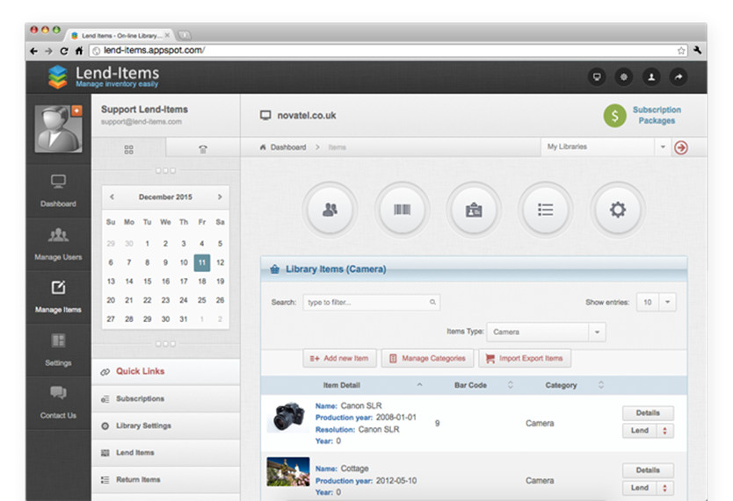

Fonte: Lend-Itens (2008).

Figura 5 - Pode-se verificar quais são as pessoas que utilizam a plataforma.

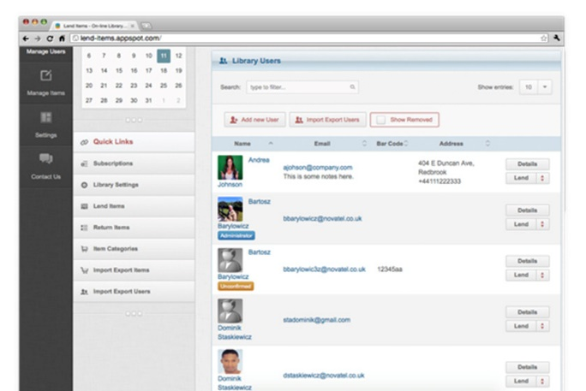

Fonte: Lend-Itens(2008).

Há outras plataformas que pode ter como base como Vaivem apresentado na Figura 7. Há outros softwares também como Software de Controle de UPJ e TotalLoc.

Figura 6 – Caixa de texto de atualização de Lista de Figuras

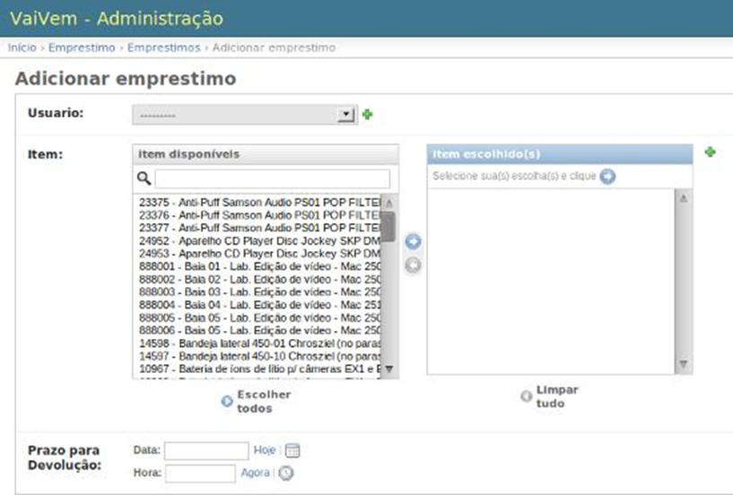

Fonte: Marcel, Wille (2008).

# referências BIBLIOGRÁFICAS

CAKEPHP. New CakePHP 3.7 Red Velvet. 2016. Disponível em: <https://cakephp.org/>. Acesso em: 2019-05-17. Citado na página 12.

CóDIGO, A. do. O que é Programação Web e Programação Desktop .2016. Disponível em: <http://blog.academiadocodigo.com.br/2015/04/o-que-e-programacao-web-e-programacao-desktop/>. Acesso em: 2019-05-17.Citado na página 11.

CITISYSTEMS. O que é Automação Industrial.2016. Disponível em: <https://www.citisystems.com.br/o-que-e-automacao-industrial/>. Acesso em: 2019-05 17.Citado na página 11.

DEVMEDIA. O que é Banco de Dados? 2016. Disponível em: <https://www.devmedia. com.br/conceitos-fundamentais-de-banco-de-dados/1649>. Acesso em: 2019-05-17. Citado na página 12.

ELETRôNICO, M. Automatização de processos: O que é e quais são os benefícios? 2016. Disponível em: <https://blog.me.com.br/automatizacao-de-processos/>. Acesso em: 2019-05 17. Citado na página 11.

FERNANDES, B. F. Sistema de Biblioteca USP. 2016. Disponível em: <http://biblioteca.fflch.usp.br/sites/biblioteca.fflch.usp.br/files/REGRAS_EMPR%C3%89STIMOS_.pdf>. Acesso em: 2019-05-17. Citado 2 vezes nas páginas 13 e 14.

GESTÃOCLICK. O que é automação de processos, quando e como iniciar. 2016. Disponível em: <https://gestaoclick.com.br/blog/automacao-de-processos>. Acesso em: 2019-05-17. Citado na página 11.

IKEDA, R. F. T. B. SISTEMA DE GERENCIAMENTO DE EMPRÉSTIMOS DOS EQUIPAMENTOS DE LABORATÓRIO DO DAELN-CM. 2016. Disponível em: <http://repositorio.roca.utfpr.edu.br/jspui/handle/1/7256>. Acesso em: 2019-05-17. Citado na página 13.

LEND-ITEMS. Manage Your Inventory Easily. 2016. Disponível em: <http://www.lend-items.com/>. Acesso em: 2019-05-17. Citado na página 21.

MACêDO, D. Entendendo as aplicações Web. 2016. Disponível em: <https: //www.diegomacedo.com.br/entendendo-as-aplicacoes-web/>. Acesso em: 2019-05-17. Citado na página 11.

MARCEL, W. VaiVem - Sistema de empréstimos. 2016. Disponível em: <http://wille.blog.br/2012/02/vaivem-sistema-de-emprestimos>. Acesso em: 2019-05-17. Citado na página 22.

NET, O. da. O que são sistemas embarcados? 2016. Disponível em: <https: //www.oficinadanet.com.br/post/13538-o-que-sao-sistemas-embarcados>. Acesso em: 2019-05-17. Citado na página 14.

PORTUGUêS, C. A diferença entre um sistema embarcado e um computador. 2016. Disponível em: <http://ptcomputador.com/Ferragens/computer-drives-storage/51420.html>. Acesso em: 2019-05-17. Citado na página 14.

TECHTUDO. O que é XAMPP e para que serve. 2016. Disponível em: <https://www. techtudo.com.br/dicas-e-tutoriais/noticia/2012/02/o-que-e-xampp-e-para-que-serve.html>. Acesso em: 2019-05-17. Citado na página 13.

WIKIPéDIA. Framework. 2016. Disponível em: <https://pt.wikipedia.org/wiki/Framework>. Acesso em: 2019-05-17. Citado na página 12.

Martins, Giovanne Marangoni. Sistema de Gerenciamento para Biblioteca .2008. Disponível em: < https://cepein.femanet.com.br/BDigital/arqTccs/1311320122.pdf>. Acesso em: 2019-05-17. Citado na página 12.